花蓮縣宜昌國民中學111學年度7、8、9級第一學期校定課程計畫 設計者：學務處(附件一)

- 課程類別：
□國語文 □閩南語文 □客家語文 □原住民族語文： 族 □新住民語文： 語 □英語文
□數學 □健康與體育 □生活課程 □社會 □自然 □藝術 □綜合 □科技
- 學習節數：每週（1）節，實施( 20 )週，共( 20 )節。
- 素養導向教學規劃：
教學期程 | 核心素養 | 學習目標 | 單元/主題名稱  與活動內容 | 節數 | 教學  資源 | 評量方式 | 融入議題  實質內涵 | 備註  (如協同方式/申請經費)
第1-4週 | J-A2 具備理解情境全貌，並做獨立思考與分析的知能，運用適當的策略處理解決生活及生命議題。  J-B1 具備運用各類符號表情達意的素養，能以同理心與人溝通互動，並理解數理、美學等基本概念，應用於日常生活中。  J-C2具備利他與合群的知能與態度，並培育相互合作及與人和諧互動的素養。 | - 依學校建議之班會程序與規則，對於學生提出個人與同儕、家庭或學校各項事務進行討論。  - 透過自發討論、發表，培養思考、溝通及聆聽他人意見的態度。  - 透過班會議題的討論來凝聚班級共識、解決問題。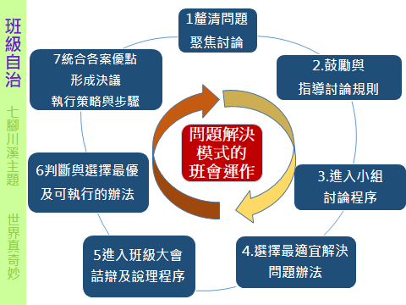 | 討論主題參考:  七年級：做個國中生  藉由討論覺察國中與國小間的異同(生活作息、課程、學習方式等)，共同討論面對新環境時的挑戰與因應之道，藉此幫助新生加速熟悉國中生活與新同學。  八、九年級：我們這一班  經過一學期的相處，班級同學更加熟稔，面對新學期班級內是否有對彼此的期待與共同的目標，藉由班會課共同討論作為全班新學期的期許。 | 4 |  | - 口頭發表  - 課堂觀察  - 同儕互評 | 多元文化教育  人權教育
第5-8週 |  |  | 可不可以談戀愛?  請同學分享與異性相處之道，並透過分享討論青春期與異性交友可能產生各種情形。 | 4 |  |  | 性別平等教育
第9-12週 |  |  | 我們是麻吉嗎?  請同學藉由平時與同儕相處來認識自己的友誼發展情形，進而討論如何與他人互動促進良好的友誼、又遇到交友挫折時該如何面對。 | 4 |  |  | 生命教育
第13-16週 |  |  | 爸媽!我有話要說!  引導學生檢視與家庭成員的溝通與相處方式，藉由討論分享覺察相處上的難處，進而激盪出對應的解決之道，曾家親子溝通、促進親子關係。 | 4 |  |  | 家庭教育
第17-19週 |  |  | 為什麼要上學？  請同學檢視自己求學過程面對的困難與問題，藉由討論分享進而理解學習的目的與原因，增加學生學習動力、發掘學習方法、促進學習成效。 | 3 |  |  | 生涯規畫教育
第20週 |  |  | 學期總結 | 1

